ПСИХОЛОГИЧЕСКИЕ ОСОБЕННОСТИ
ДЕТЕЙ 4 – 5 ЛЕТ

В этом возрасте дети активно действуют. Она начинают задавать вопросы и стараются лучше понять этот мир. Они играют в вымышленные игры, чтобы поэкспериментировать с различными ролями. Им нравится быть вовлеченными в различные действия, и некоторые дети в этом возрасте уже умеют хорошо общаться. Чтобы испытать свою власть, они могут начать сопротивляться правилам, установленным родителями.
В этом возрасте ребенок учится:
- планировать и воплощать в жизнь различную деятельность;
- по-прежнему открывать для себя то, как функционирует окружающий мир;
- пользоваться властью;
- понимать связь между поступками и последствиями;
- подходящим моделям поведения.

Психическое развитие ребенка
В возрасте 4 - 5 лет быстро развиваются различные психические процессы: память, внимание, восприятие и другие. Важной особенностью является то, что они становятся более осознанными, произвольными: развиваются волевые качества, которые в дальнейшем обязательно пригодятся.

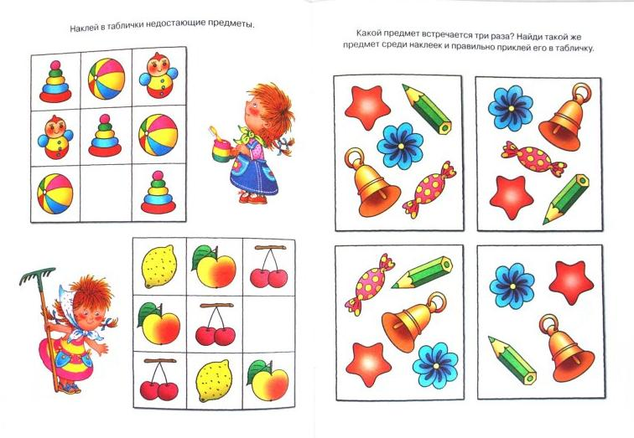
Типом мышления, характерным для ребенка сейчас, является наглядно-образное. Это значит, что в основном действия детей носят практический, опытный характер. Для них очень важна наглядность. Однако по мере взросления мышление становится обобщенным и к старшему дошкольному возрасту постепенно переходит в словесно-логическое.
Значительно увеличивается объем памяти: он уже способен запомнить небольшое стихотворение или поручение взрослого.
Повышаются произвольность и устойчивость внимания: дошкольники могут в течение непродолжительного времени (15 - 20 минут) сосредоточенно заниматься каким-либо видом деятельности.

Роль игры
Игровая деятельность по-прежнему остается основной для ребенка, однако она существенно усложняется по сравнению с ранним возрастом. Число детей, участвующих в общении, возрастает. Появляются тематические ролевые игры. Возрастные особенности детей 4 - 5 лет таковы, что они больше склонны общаться с ровесниками своего пола. Девочки больше любят семейные и бытовые темы (дочки-матери, магазин, больница). Мальчики предпочитают играть в моряков, строителей, военных, рыцарей. На этом этапе дети начинают устраивать первые соревнования, стремятся добиться успеха.

Творческие способности
Средние дошкольники с удовольствием осваивают различные виды творческой деятельности. Ребенку нравится заниматься сюжетной лепкой, аппликацией, рисованием. Одной из основных становится изобразительная деятельность. Возрастные особенности детей 4 - 5 лет предполагают, что на этом этапе дошкольник уже овладевает мелкой моторикой, что позволяет рисовать подробно и уделять больше внимания деталям. Рисунок становится одним из средств творческого самовыражения. Средний дошкольник может сочинить небольшую сказку или песенку, понимает, что такое рифмы, и пользуется ими. Яркая фантазия и богатое воображение позволяют создавать целые вселенные в голове или на чистом листе бумаги, где ребенок может выбрать для себя любую роль.

Развитие речи
В течение среднего дошкольного периода происходит активное развитие речевых способностей. Значительно улучшается звукопроизношение, активно растет словарный запас, достигая примерно двух тысяч слов и больше. Речевые возрастные особенности детей 4 - 5 лет позволяют более четко выражать свои мысли и полноценно общаться с ровесниками. Ребенок уже способен охарактеризовать тот или иной объект, описать свои эмоции, пересказать небольшой художественный текст, ответить на вопросы взрослого. На данном этапе развития дети овладевают грамматическим строем языка: понимают и правильно используют предлоги, учатся строить сложные предложения и так далее. Развивается связная речь.

Общение со сверстниками и взрослыми
В среднем дошкольном возрасте первостепенную важность приобретают контакты со сверстниками. Если раньше ребенку было достаточно игрушек и общения с родителями, то теперь ему необходимо взаимодействие с другими детьми. Наблюдается повышенная потребность в признании и уважении со стороны ровесников. Общение, как правило, тесно связано с другими видами деятельности (игрой, совместным трудом). Появляются первые друзья, с которыми ребенок общается охотнее всего. В группе детей начинают возникать конкуренция и первые лидеры. Общение с ровесниками носит, как правило, ситуативный характер. Взаимодействие со взрослыми, напротив, выходит за рамки конкретной ситуации и становится более отвлеченным. Ребенок расценивает родителей как неисчерпаемый и авторитетный источник новых сведений, поэтому задает им множество разнообразных вопросов. Именно в этот период дошкольники испытывают особенную потребность в поощрении и обижаются на замечания и на то, если их старания остаются незамеченными.

Эмоциональные особенности
В этом возрасте происходит значительное развитие сферы эмоций. Это пора первых симпатий и привязанностей, более глубоких и осмысленных чувств. Ребенок может понять душевное состояние близкого ему взрослого, учится сопереживать. Дети очень эмоционально относятся как к похвале, так и к замечаниям, становятся очень чувствительными и ранимыми. К 5 годам ребенка начинают интересовать вопросы пола и своей гендерной принадлежности. Как уже упоминалось, одной из отличительных особенностей данного возраста является яркая фантазия, воображение. Нужно учитывать, что это может породить самые разные страхи. Ребенок может бояться сказочного персонажа или воображаемых чудовищ. Родителям не нужно слишком волноваться: это не проблема, а лишь возрастные особенности детей 4 - 5 лет. Психология знает много способов борьбы с такими страхами, но важно помнить, что это всего лишь временные трудности, которые сами уйдут со временем, если родители не будут акцентировать на них внимание или использовать против ребенка в воспитательных целях.

Родитель может поддержать развитие ребенка, если:
Устанавливает границы
- последователен и воплощает естественные последствия поведения ребенка, чтобы тот научился нести ответственность за свои поступки;
- разрешает ребенку (насколько это позволяют знания и умения ребенка) принимать решения по поводу вещей, касающихся его жизненного уклада, чтобы ребенок чувствовал контроль над своей жизнью.
Поддерживает эмоциональное и когнитивное развитие ребенка
- учит ребенка названиям и типам чувств, а также их выражению;
- вдохновляет ребенка играть в игры, основанные на воображении, в то же время помогая понять разницу между фантазией и реальностью;
- вдохновляет ребенка, чтобы он занимался тем, что его интересует;
- дает ребенку знания о мире и объясняет, если ребенок понял что-то не так;
- отвечает на большое количество вопросов ребенка;
- предоставляет ребенку свободу открывать и экспериментировать, если это безопасно.
Поддерживает социальное развитие ребенка
- поддерживает отношения ребенка со сверстниками.

